Universidad Autónoma de Querétaro

Facultad de Informática

Diplomado de Oracle 11g

Práctica 11

**Instrucciones:** Cree las siguientes consultas.

1. Cree una vista llamada EMPLOYEES_VU que muestre el número de empleado, apellido del empleado y los números de departamento de los empleados de la tabla EMPLOYEES. Cambie el nombre de la columna para el apellido del empleado a “EMPLOYEE”.

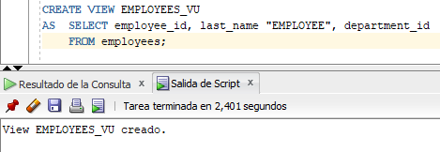

1. Visualice el contenido de la vista EMPLOYEES_VU.

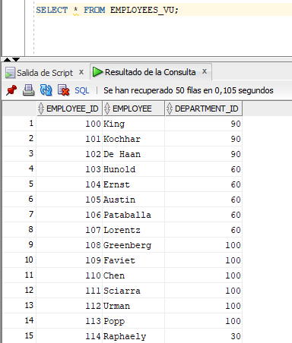

1. Visualice la estructura del objeto USER_VIEWS. Seleccione el nombre de la vista y el texto de la vista de la tabla USER_VIEWS del diccionario de datos.

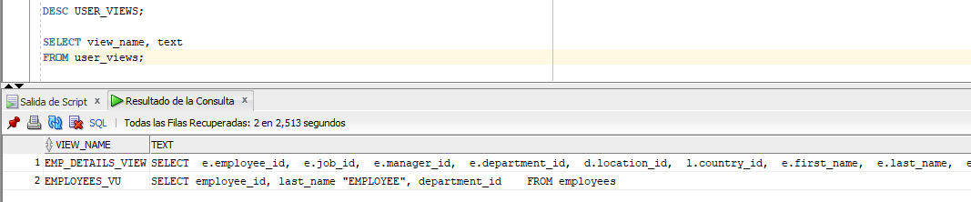

1. Utilizando la vista EMPLOYEES_VU, cree una consulta para mostrar todos los nombres de empleado y los números de departamento.

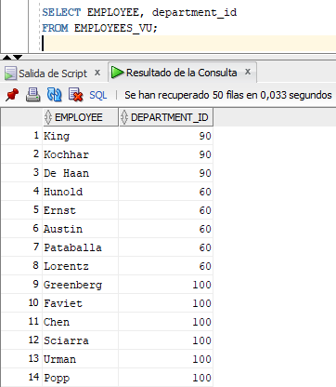

1. Cree una vista llamada DEPT50 que contenga los números y los apellidos de los empleados y los números de departamento para todos los empleados del departamento 50. Etiquete las columnas de la vista como EMPNO, EMPLOYEE y DEPTNO. No permita que se reasigne a un empleado a otro departamento a través de la vista.

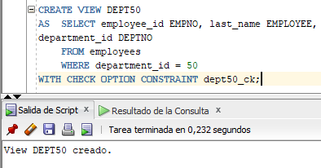

1. Visualice la estructura y contenidos de la vista DEPT50.

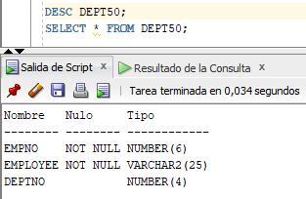 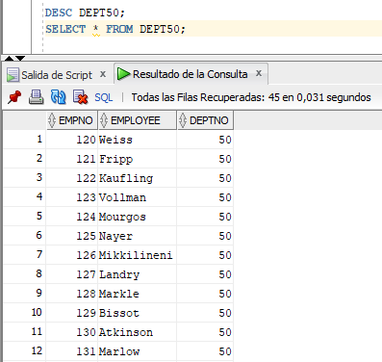

1. Intente reasignar al empleado “Matos” al departamento 80 a través de la vista.

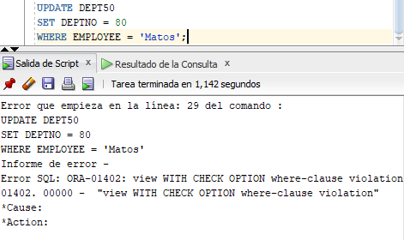

1. Cree una vista llamada SALARY_VU basándose en el apellido del empleado, nombre del departamento, salario y cargo de todos los empleados. Utilice las tablas EMPLOYEES y DEPARTMENTS. Etiquete a las columnas “Employee”, “Department”, “Salary” y “Job”, respectivamente.

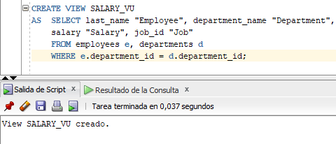

1. Cree la tabla DEPAS, en base a la tabla DEPARTMENTS. Permita aplicar todos los DML (SELECT, INSERT, UPDATE y DELETE) por medio de una vista nueva llamada V_DEPAS.

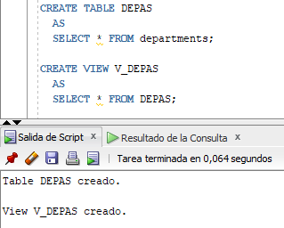

1. Elimine la tabla DEPAS y seleccione los datos de la vista V_DEPAS. ¿Cuál es el resultado?

